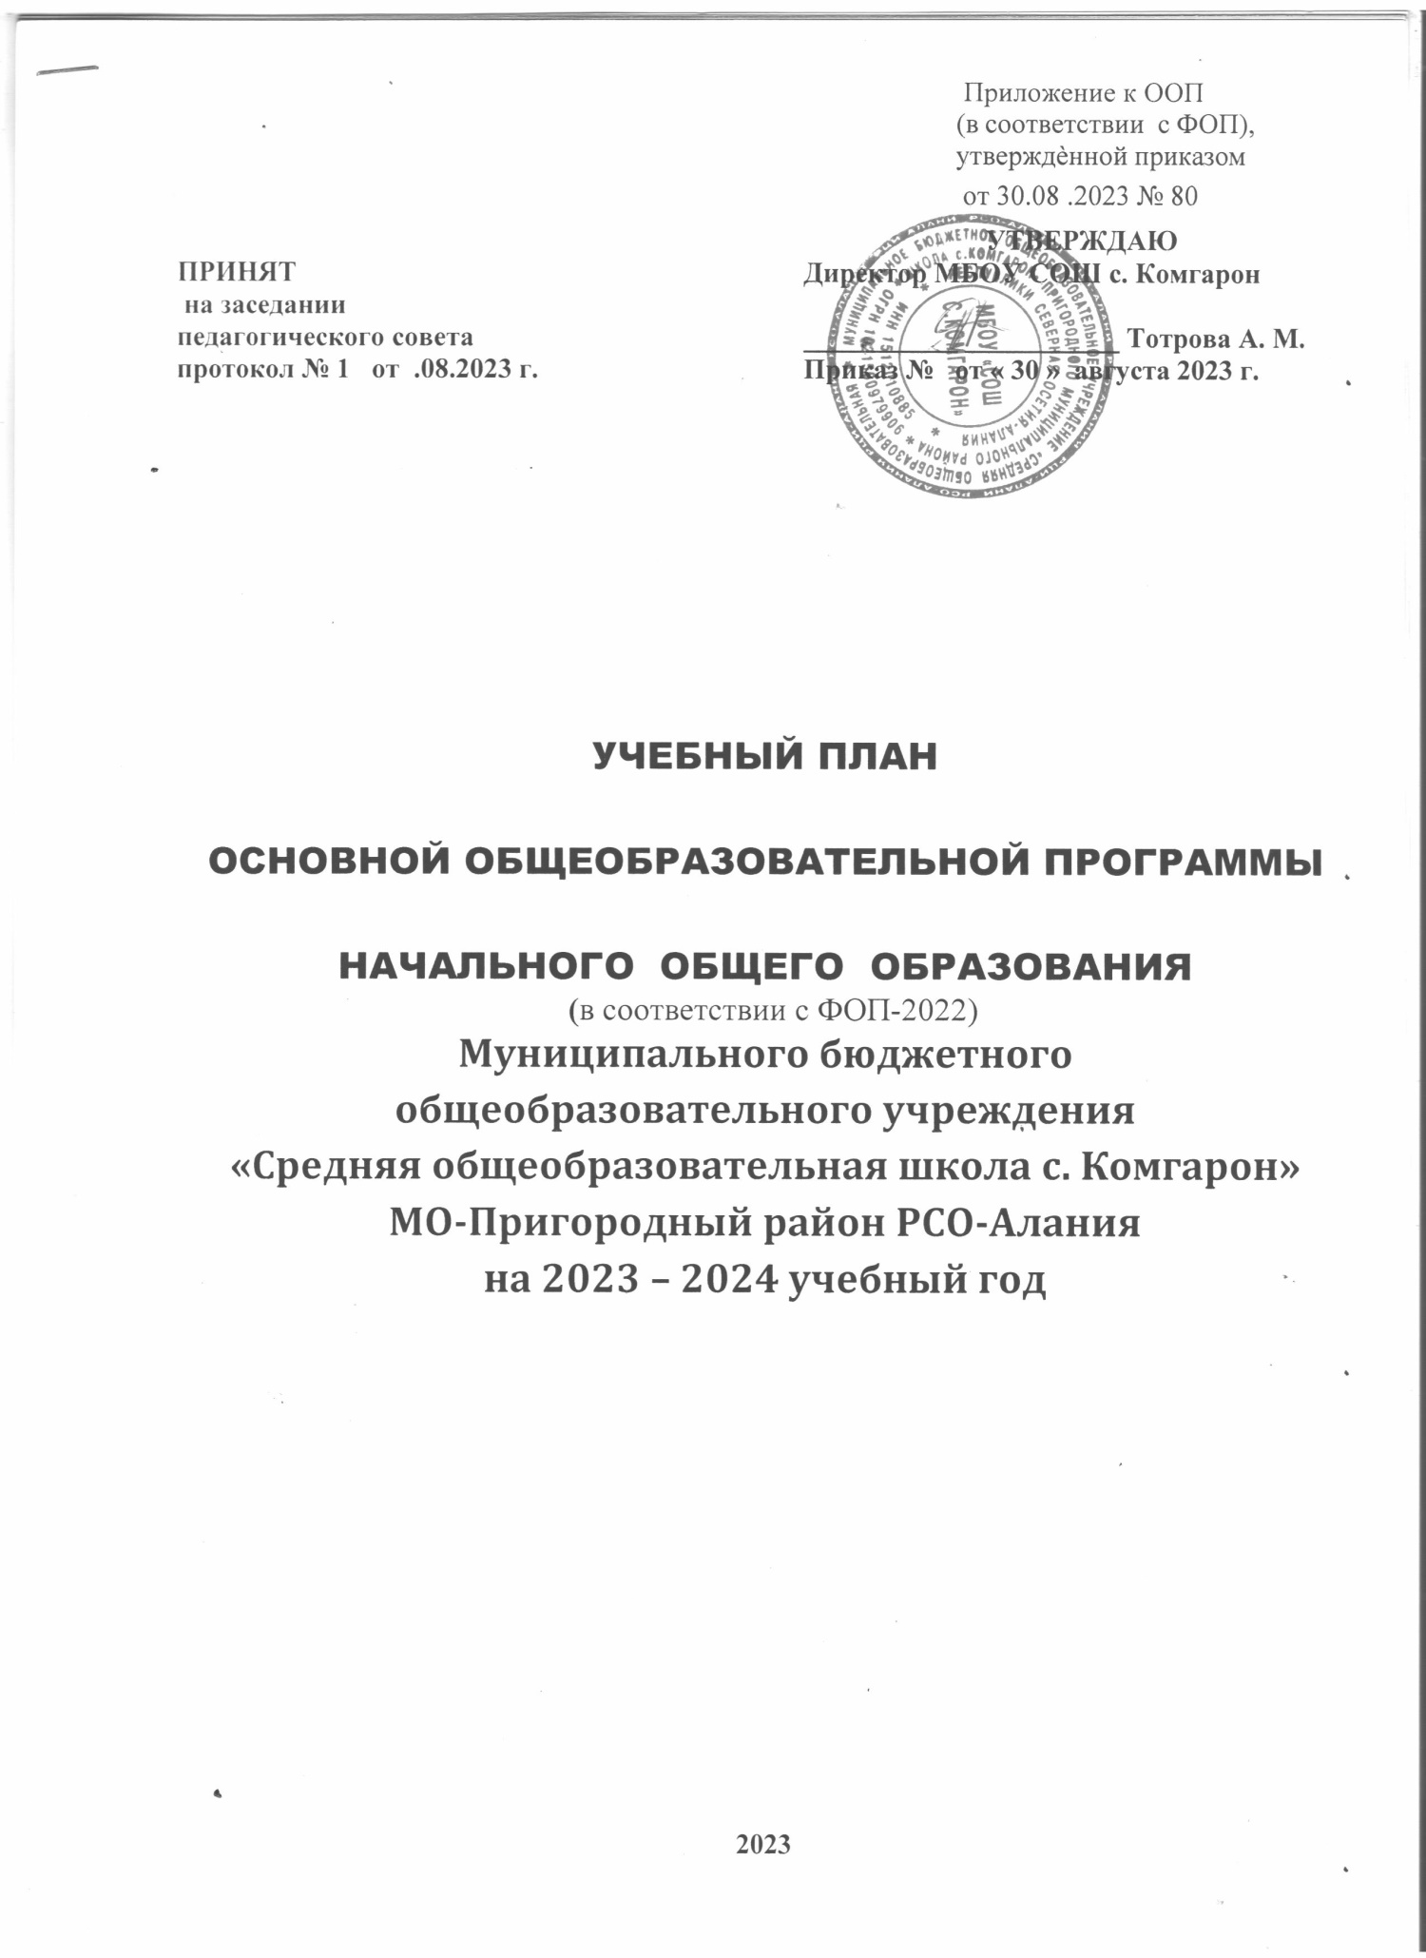

Пояснительная записка к учебному плану
За основу учебного плана начального общего образования МБОУ СОШ с. Комгарон на 2023-2024 учебный год взят учебный план ФОП НОО и учтены Методические рекомендации СОРИПКРО по разработке учебных планов образовательными организациями РСО-Алания.
В УП МБОУ СОШ с. Комгарон представлены два варианта федерального учебного плана: вариант 4 и вариант 5.
- 1 класс будут обучаться по варианту 4 (обучение ведется на русском языке с изучением родного (осетинского) языка).
- 2 класс - по варианту 5 (обучение ведется на родном (осетинском) языке -полилингвальная модель обучения).

УП фиксирует общий объем нагрузки, максимальный объем аудиторной нагрузки обучающихся, состав и структуру предметных областей, распределяет учебное время, отводимое на их освоение по классам и учебным предметам.
Учебный план определяет общие рамки принимаемых решений при отборе учебного материала, формировании перечня результатов образования и организации образовательной деятельности.
Вариативность содержания образовательных программ начального общего образования реализуется через возможность формирования программ начального общего образования различного уровня сложности и направленности с учетом образовательных потребностей и способностей обучающихся.
Учебный план состоит из двух частей - обязательной части и части, формируемой участниками образовательных отношений.
Обязательная часть учебного плана определяет состав учебных предметов обязательных предметных областей: «Русский язык и литературное чтение»,
«Иностранный язык», «Математика и информатика», «Обществознание и естествознание (Окружающий мир)», «Искусство», «Технология», «Физическая культура», «Основы религиозных культур и светской этики».

Учебные предметы обязательной части учебного плана
Учебный предмет «Русский язык» направлен на приобщение обучающихся к духовно-нравственным ценностям русского языка.
В процессе изучения предмета идѐт развитие коммуникативно-речевых умений (писать и говорить, слушать и читать), функциональной грамотности и интеллектуальных способностей учащихся. Формируются первоначальные знания о лексике, фонетике, морфологии, морфемике, пунктуации.
В 1 классе обучение русскому языку начинается интегрированным курсом
«Обучение грамоте», который содержит разделы «Обучение чтению», «Обучение письму». Его продолжительность (приблизительно 23 учебные недели, 9 часов в неделю) определяется темпом обучаемости учеников, их индивидуальными особенностями и спецификой используемых учебных средств. После завершения интегрированного курса начинается раздельное изучение русского языка и литературного чтения. Предмет
изучается в 1-4 классах по 5 часов в неделю.
Учебный предмет «Литературное чтение» наряду с русским языком формирует функциональную грамотность, развивает диалогическую и монологическую речь, способствует общему развитию и воспитанию ребенка. На данный предмет отводится 1-4 классах - 3 часа в неделю.
Учебные предметы «Родной язык (осетинский)» и «Литературное чтение на родном языке (осетинском)» обеспечивают формирование представления о родном языке как духовной, нравственной и культурной ценности народа, формируют познавательный интерес, любовь, уважительное отношение к родному языку, а через него - к родной культуре.
В МБОУ СОШ с. Комгарон языком образования является осетинский язык. Изучение родного языка и родной литературы из числа языков народов Российской Федерации осуществляется по заявлению родителей (законных представителей) несовершеннолетних обучающихся.
Изучение учебных предметов «Родной язык и литературное чтение на родном языке» при 3 часовой недельной нагрузке осуществляется следующим образом:
в первом полугодии 2023-2024 учебного года на изучение родного языка выделять 1 час в неделю, на изучение родной литературы – 2 часа;
во втором полугодии 2023-2024 учебного года на изучение родного языка выделять 2 часа в неделю, на изучение родной литературы – 1 час.
Учебный предмет «Английский язык» помогает сформировать у младших школьников не только элементарные коммуникативные умения и лингвистические представления, но и всесторонне развивать личность ребенка средствами иностранного языка. На его изучение выделяется 2 часа в неделю со второго по четвертый класс.
Учебный предмет «Математика». Содержание обучения математике в начальной школе направлено на формирование у обучающихся математической речи, логического и алгоритмического и эвристического мышления, которые обеспечат успешное овладение математикой в основной школе. На данный предмет отведено 4 часа в неделю с 1 по 4 класс.
Учебный предмет «Окружающий мир» несет в себе большой развивающий потенциал: у детей формируются предпосылки научного мировоззрения, их познавательные интересы и способности; создаются условия для самопознания и саморазвития ребенка. Знания, формируемые в рамках учебного предмета «Окружающий мир», имеют глубокий личностный смысл и тесно связаны с практической жизнью младшего школьника. Недельная нагрузка – 2 часа.
Комплексный курс «Основы религиозных культур и светской этики» – формирует у младшего подростка мотивации к осознанному нравственному поведению, основанному на знании культурных и религиозных традиций многонационального народа России и уважении к нему, а также к диалогу с представителями других культур и мировоззрений. Учебный курс является культурологическим и направлен на развитие у школьников 10 – 11 лет представлений о нравственных идеалах и ценностях, составляющих основу религиозных и светских традиций, на понимание их значения в жизни современного общества, а также своей сопричастности к ним.
Выбор модуля, изучаемого в рамках курса ОРКСЭ, осуществляется родителями (законными представителями) обучающихся. Выбор фиксируется протоколами родительских собраний и письменными заявлениями родителей. На основании произведѐнного выбора формируются группы обучающихся. Решение о количестве учебных групп принимается с учѐтом необходимости предоставления обучающимся возможности изучения выбранного модуля, а также с учѐтом имеющихся условий и ресурсов. На 2023-2024 год родителями обучающихся выбраны модули «Основы светской этики». Недельная нагрузка – 1 час. В школе имеется УМК, педагоги прошли курсовую подготовку.

При реализации основной образовательной программы начального общего образования из предметной области «Искусство» в первом классе 1 час учебной нагрузки используется (0,5 ч – Музыка, 0.5 ч – ИЗО) на изучение родного (осетинского) языка.
Учебный предмет «Музыка» направлен на развитие эмоционально-ценностного восприятия произведений музыкального искусства и включает в себя все виды музыкально-творческой деятельности, связанные с единством деятельности композитора, исполнителя, слушателя. Данный предмет изучается 0,5 часов в 1 классе и по 1 часу в неделю во 2-4 классах.
Учебный предмет «Изобразительное искусство направлен на реализацию приоритетных направлений художественного образования: приобщение к искусству как
духовному опыту поколений, овладение способами художественной деятельности, развитие индивидуальности, дарования и творческих способностей ребенка. На изучение данного предмета отведен 0,5 часов в 1 классе и по 1 часу в неделю в 2 – 4 классах.

Основной характерной особенностью учебного предмета «Технология» является деятельностный подход к построению процесса обучения, что способствует формированию у обучающихся представлений о взаимодействии человека и окружающего мира, о роли трудовой деятельности людей в развитии общества; позволяет сформировать начальные технологические знания, важнейшие трудовые умения и навыки. Данный учебный предмет изучается по 1 часу в неделю в 1 - 4 классах.
Учебный предмет «Физическая культура» призван сформировать у младших школьников потребность в бережном отношении к своему здоровью, в творческом использовании средств физической культуры в организации здорового образа жизни, качественном овладении жизненно важными двигательными навыками и умениями. На учебный предмет «Физическая культура» отводится в 1 – 4 классах 2 часа в неделю. 3 час реализуется за счет внеурочной деятельности и (или) за счет посещения обучающимися спортивных секций, школьных спортивных клубов, включая использование учебных модулей по видам спорта.

Образовательная организация самостоятельна в организации образовательной деятельности (урочной и внеурочной), в выборе видов деятельности по каждому предмету (проектная деятельность, практические и лабораторные занятия, экскурсии и другое). Во время занятий необходим перерыв для гимнастики не менее 2 минут.

Урочная деятельность направлена на достижение обучающимися планируемых результатов освоения программы начального общего образования с учетом обязательных для изучения учебных предметов.
Часть учебного плана, формируемая участниками образовательных отношений, обеспечивает реализацию индивидуальных потребностей обучающихся. Время, отводимое на данную часть внутри максимально допустимой недельной нагрузки обучающихся, может быть использовано на увеличение учебных часов, отводимых на изучение отдельных учебных предметов, учебных курсов, учебных модулей по выбору родителей (законных представителей) несовершеннолетних обучающихся, в том числе предусматривающих углубленное изучение учебных предметов, с целью удовлетворения различных интересов обучающихся, потребностей в физическом развитии и совершенствовании, а также учитывающих этнокультурные интересы.
При распределении часов учебного плана в части формируемой участниками образовательных отношений проводилось анкетирование родителей (законных представителей) обучающихся.

Содержание начального общего образования в 1-4-х классах представлено учебниками: УМК «Школа России» (1 класс) и УМК кафедры ЮНЕСКО СОГПИ для обеспечения образовательного процесса по программам национального образования (2 класс).

В целях удовлетворения образовательных потребностей и интересов обучающихся могут разрабатываться индивидуальные учебные планы, в том числе для ускоренного обучения, в пределах осваиваемой программы начального общего образования в порядке, установленном локальными нормативными актами школы. Реализация индивидуальных учебных планов, программ сопровождается тьюторской поддержкой.

Учебный план начального общего образования МБОУ СОШ

с. Комгарон на 2023-2024 учебный год (6-дневная учебная неделя)

Федеральный учебный план начального общего образования
(1 кл. - 5-дневная учебная неделя, 2 - 4 кл. - 6-дневная учебная неделя с изучением родного языка) (вариант 4)
Предметные области | Учебные предметы/классы | Количество часов в неделю |  |  |  | Всего
 |  | I  2023-2024 | II  2024-2025 | III  2025-2026 | IV  2026-2027
Обязательная часть
Русский язык и литературное чтение | Русский язык | 5/165 | 5/170 | 5/170 | 5/170 | 20/675
 | Литературное чтение | 3/99 | 3/102 | 3/102 | 3/102 | 12/405
Родной язык и литературное чтение на родном языке | Родной (осетинский) язык | 2/68 | 2/68 | 2/68 | 2/68 | 8/270
 | Литературное чтение на родном (осетинском) языке | 1/33 | 1/34 | 1/34 | 1/34 | 4/135
Иностранный язык | Иностранный язык (английский) | - | 2/68 | 2/68 | 2/68 | 6/204
Математика и информатика | Математика | 4/132 | 4/136 | 4/136 | 4/136 | 16/540
Обществознание и естествознание (Окружающий мир) | Окружающий мир | 2/66 | 2/68 | 2/68 | 2/68 | 8/270
Основы религиозных культур и светской этики | Основы религиозных культур и светской этики | - | - | - | 1/34 | 1/34
Искусство | Изобразительное искусство | 0,5/16,5 | 1/34 | 1/34 | 1/34 | 3,5/118,5
 | Музыка | 0,5/16,5 | 1/34 | 1/34 | 1/34 | 3,5/118,5
Технология | Технология | 1/33 | 1/34 | 1/34 | 1/34 | 4/135
Физическая культура | Физическая культура | 2/66 | 2/68 | 2/68 | 2/68 | 8/270
Итого: |  | 21 | 24 | 24 | 25 | 94
Часть, формируемая участниками образовательных отношений |  | 0 | 2/68 | 2/68 | 1/34 | 5/170
Литературное чтение на родном (осетинском) языке |  |  | 1/34 | 1/34 | 1/34 | 3/102
Математика |  |  | 1/34 | 1/34 |  | 2/68
Всего часов |  | 693 | 884 | 884 | 884 | 3345
Максимально допустимая недельная нагрузка, предусмотренная действующими санитарными правилами и гигиеническими нормативами |  | 21 | 26 | 26 | 26 | 99

Федеральный учебный план начального общего образования
(1 кл.-5-дневная учебная неделя, 2-4 кл.-6-дневная учебная неделя с обучением на родном языке)
(вариант 5)
Предметные области | Учебные предметы/классы | Количество часов в неделю |  |  |  | Всего
 |  | I  2022-2023 | II  2023-2024 | III  2024-2025 | IV  2025-2026
Обязательная часть
Русский язык и литературное чтение | Русский язык | 5/165 | 5/170 | 5/170 | 5/170 | 20/675
 | Литературное чтение | 3/99 | 3/102 | 3/102 | 3/102 | 12/405
Родной язык и литературное чтение на родном языке | Родной (осетинский) язык | 2/66 | 3/102 | 3/102 | 3/102 | 11/372
 | Литературное чтение на родном (осетинском) языке | 1/33 | 1/34 | 1/34 | 1/34 | 4/135
Иностранный | Иностранный язык  (английский) | - | 2/68 | 2/68 | 2/68 | 6/204
Математика и информатика | Математика | 4/132 | 4/136 | 4/136 | 4/136 | 16/540
Обществознание | Окружающий мир | 2/66 | 2/68 | 2/68 | 2/68 | 8/270
Основы религиозных культур и светской этики | Основы религиозных культур и светской этики | - | - | - | 1/34 | 1/34
Искусство | Музыка | 0,5/16,5 | 1/34 | 1/34 | 1/34 | 3,5/118,5
 | Изобразительное искусство | 0,5/16,5 | 1/34 | 1/34 | 1/34 | 3,5/118,5
Технология | Технология | 1/33 | 1/34 | 1/34 | 1/34 | 4/135
Физическая культура | Физическая культура | 2/66 | 2/68 | 2/68 | 2/68 | 8/270
Итого: |  | 21 | 25 | 25 | 26 | 97
Часть, формируемая участниками образовательных отношений |  | 0 | 1/34 | 1/34 | 0 | 2/68
Литературное чтение на родном (осетинском) языке |  | - | 1/34 | 1/34 | - | 2/68
Всего часов |  | 693 | 884 | 884 | 884 | 3345
Максимально допустимая недельная нагрузка, предусмотренная действующими санитарными правилами и гигиеническими нормативами |  | 21 | 26 | 26 | 26 | 99

Продолжительность учебного года при получении начального общего образования составляет 34 недели, в 1 классе - 33 недели.
Количество учебных занятий за 4 учебных года не может составлять менее 2954 часов и более 3345 часов в соответствии с требованиями к организации образовательного процесса к учебной нагрузке при 6-дневной учебной неделе.
Продолжительность каникул в течение учебного года составляет не менее 30 календарных дней, летом - не менее 8 недель.
Для обучающихся в 1 классе устанавливаются в течение года дополнительные недельные каникулы.
Обучение в 1-м классе осуществляется с соблюдением следующих дополнительных требований:
-учебные занятия проводятся по 5-дневной учебной неделе;
- предусмотрено использование "ступенчатого" режима обучения в первом полугодии (в сентябре - октябре – по 3 урока в день по 35 минут каждый, в ноябре-декабре – по 4 урока по 35 минут каждый; в январе-мае – по 4 урока по 40 минут каждый). В сентябре – октябре проведение четвѐртого урока и один раз в неделю пятого урока (за счѐт введения 3 часа физической культуры) проводятся в нетрадиционной форме: прогулки, экскурсии и т.п.;
-обучение проводится без балльного оценивания знаний обучающихся и домашних заданий;
-дополнительные недельные каникулы в середине третьей четверти;
2-4 классы работают в режиме 6-дневной учебной недели. Продолжительность занятия во 2-4-х классах — 40 минут.
Образовательная недельная нагрузка равномерно распределена в течение учебной недели, при этом объем максимально допустимой нагрузки в течение дня составляет:
- для обучающихся 2-4 классов – не превышает 5 уроков.
Обучение осуществляется по четвертям.
Расписание учебных занятий составляется с учетом дневной и недельной динамики умственной работоспособности обучающихся и шкалы трудности учебных
предметов. Образовательная недельная нагрузка распределяется равномерно в течение учебной недели, при этом объем максимально допустимой нагрузки в течение дня должен соответствовать действующим санитарным правилам и нормативам.
При составлении расписания уроков по возможности чередуются различные по сложности учебные предметы в течение дня и недели: математика, русский, иностранный язык (английский), окружающий мир чередуются с уроками музыки, изобразительного искусства, технологии, физической культуры. Для обучающихся 1-х классов наиболее трудные учебные предметы проводятся на 2-м уроке; для 2 -4-х классов -2 -3-м уроках.
Контрольные работы проводятся преимущественно на 2-4 уроках. В течение учебного дня не проводится более одной контрольной работы.
Суммарный объем домашнего задания по всем предметам для каждого класса не должен превышать продолжительности выполнения 1 час - для 1 класса, 1,5 часа - для 2 и 3 классов, 2 часа - для 4 класса.
Образовательным учреждением осуществляется координация и контроль объема домашнего задания учеников каждого класса по всем предметам в соответствии с Гигиеническими нормативами и Санитарно-эпидемиологическими требованиями.

Промежуточная аттестация

Освоение основной образовательной программы начального общего образования сопровождается годовой промежуточной аттестацией обучающихся.
Промежуточная аттестация проходит согласно Положению о формах, периодичности и порядке текущего контроля успеваемости и промежуточной аттестации обучающихся МБОУ СОШ с. Комгарон.
Промежуточная аттестация обучающихся 1-го класса осуществляется в соответствии с безотметочной системой оценивания. Обучающимся 1 - го класса, итоговые оценки не выставляются, допускается лишь словесная объяснительная оценка, обучение проводится без домашних заданий. Результат промежуточной аттестации в 1 классе представляет собой словесно- объяснительную оценку: обучающийся овладел/не овладел опорной системой знаний и учебными действиями, необходимыми для продолжения обучения во 2 классе.
Во 2-4 классах используется пятибалльная система. Периодами промежуточной аттестации являются четверти. Отметка обучающегося за четверть выставляется на основе результатов текущего контроля успеваемости, с учетом результатов текущих и письменных контрольных работ.
Результаты промежуточной аттестации во 2-4 классах оцениваются по пятибалльной системе в соответствии с нормами оценки знаний по данному учебному предмету.
Отметка по итогам промежуточной аттестации выставляется в электронный журнал на дату проведения работы.
Годовые отметки во 2-4 классах по каждому учебному предмету, курсу, дисциплине (модулю) и иным видам учебной деятельности, предусмотренным учебным планом, определяются как среднее арифметическое четвертных отметок и выставляются всем обучающимся целыми числами в соответствии с правилами математического округления. Итоговая оценка соответствует годовой.

Учебные  предметы | 1 класс | 2 класс | 3 класс | 4 класс
Русский язык | Контрольное списывание с грамматическим заданием |  | Диктант с грамматическим заданием | Итоговая контрольная работа в  формате ВПР
Литературное  чтение | Работа с текстом
Иностранный язык (английский) |  | Итоговый тест
Математика | Итоговая контрольная работа |  |  | Итоговая контрольная работа в формате ВПР
Окружающий мир | Итоговый тест |  |  | Итоговая контрольная работа в формате ВПР
ОРКСЭ  Модуль  «Основы светской этики» | _ |  |  | Проектная работа
Изобразительное  искусство | Творческая работа
Музыка | 1 кл. - Творческая работа. 2-4 классы - Итоговый тест
Технология | Проектная работа
Физическая культура | Сдача контрольных нормативов. Обучающиеся, освобождѐнные от уроков физической культуры по состоянию здоровья, выполняют итоговый тест.

Формы проведения промежуточной аттестации

